Dado el texto 7 por sustitución se procede a solucionarlo por análisis de frecuencia:

1 -> se crea una herramienta en python para que nos ayude a visualizar la solución:

<https://github.com/felipedelosh/descodificadorPorSustitucion>

2 -> Se procede a copiar el texto del taller en un bloc de notas y se trata de la siguiente manera:

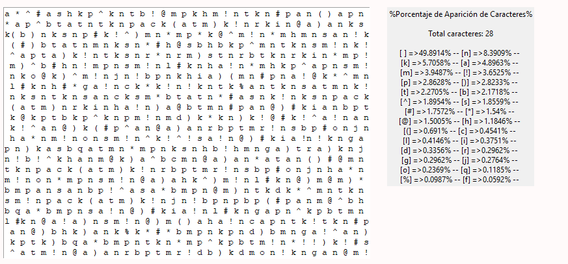

Procederemos a eliminar los espacios en blanco:

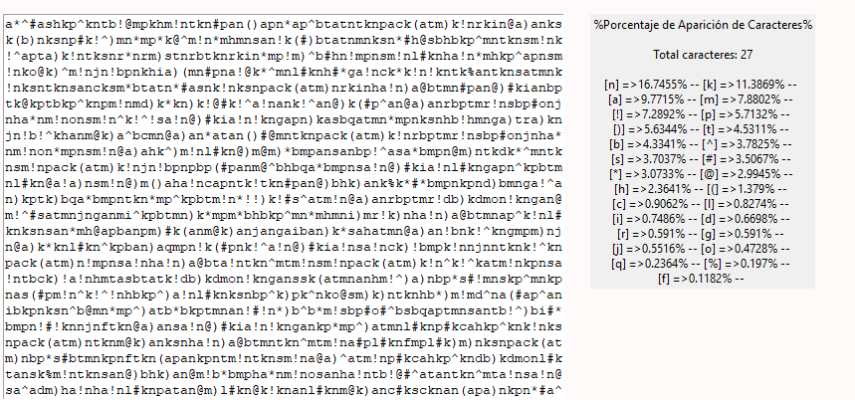

Podemos notar que la n es el espacio en blanco

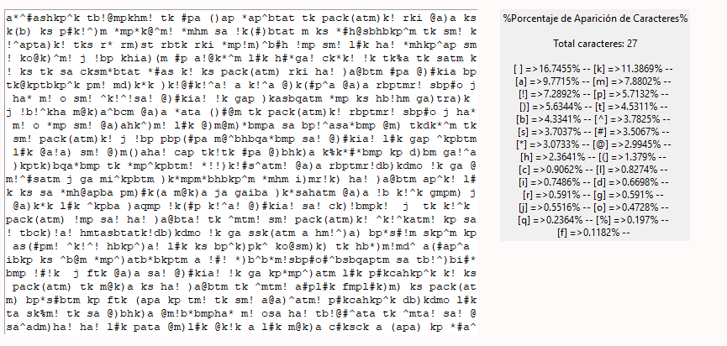

Vamos a suponer que k es igual a E por estadística de frecuencia del español

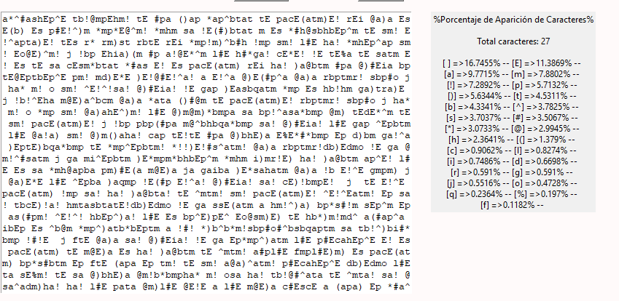

Vamos a suponer que la a es igual a A por que es la segunda letra que más se repite en el español

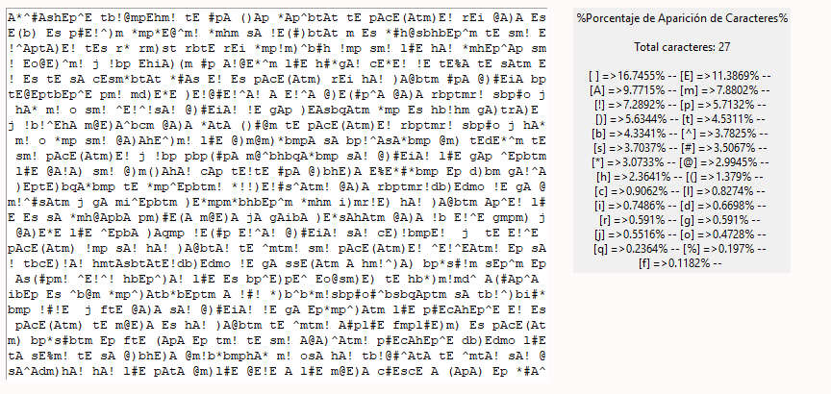

se nos acaban de formar 2 palabras con sentido **E!^A = ESTA** y **E!^A! = ESTAS** ello implica que ! = S y gullugo = T

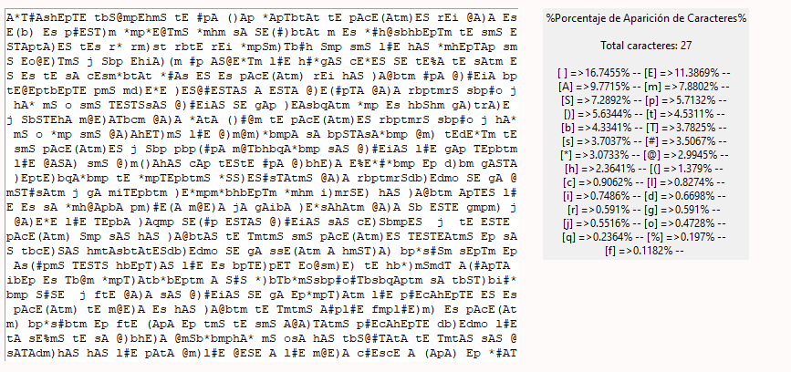

Podemos reconocer el SE T)ATA tE = SE TRATA DE por ello )=R y t=D

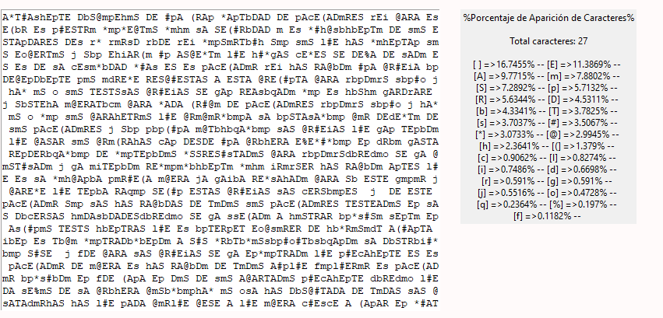

reconocemos ESTApDARES = ESTANDARES p=N

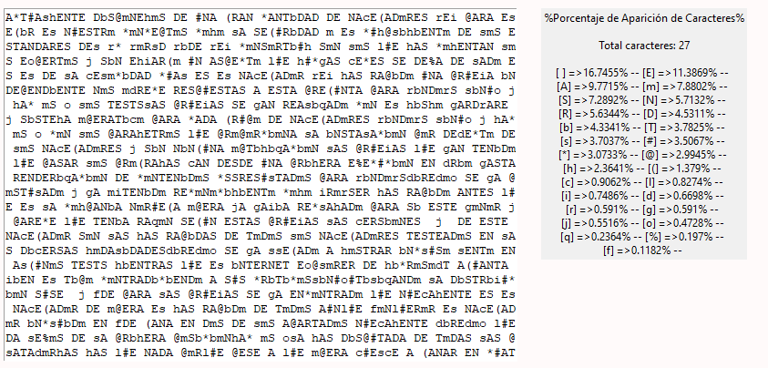

Reconocemos: DE #NA (RAN *ANTbDAD DE NAcE(ADmRES = DE UNA GRAN CANTIDAD DE NAVEGADORES… y con ello procedemos a definir todo el texto

Por ello la solución del texto es:

ACTUALMENTE DISPONEMOS DE UNA GRAN CANTIDAD DE NAVEGADORES WEB PARA ELEGIR EL NUESTRO CONCEPTOS COMO LA SEGURIDAD O EL CUMPLIMIENTO DE LOS ESTANDARES DEL WC WORLD WIDE WEB CONSORTIUM SON LOS QUE MAS COMENTAN LOS EXPERTOS Y SIN EMBARGO UN ASPECTO QUE MUCHAS VECES SE DEJA DE LADO ES EL DE LA VELOCIDAD CUAL ES EL NAVEGADOR WEB MAS RAPIDO UNA PRUEBA INDEPENDIENTE NOS OFRECE RESPUESTAS A ESTA PREGUNTA PARA WINDOWS LINUX Y MAC OS X LOS TESTSLAS PRUEBAS SE HAN REALIqADO CON EL MISMO HARDWARE Y SISTEMA OPERATIVO PARA CADA GRUPO DE NAVEGADORES WINDOWS LINUX Y MAC OS X CON LOS PARAMETROS QUE PROPORCIONA LA INSTALACION POR DEFECTO DE LOS NAVEGADORES Y SIN NINGUNA OPTIMIqACION LAS PRUEBAS QUE HAN TENIDO QUE PASAR LOS PROGRAMAS VAN DESDE UNA PRIMERA EJECUCION EN FRIO HASTA RENDERIqACION DE CONTENIDOS CSSRESULTADOS PARA WINDOWSFIREFOX SE HA POSTULADO Y HA OBTENIDO RECONOCIMIENTO COMO BROWSER MAS RAPIDO ANTES QUE EL LA COMPANIA NORUEGA OPERA YA HABIA RECLAMADO PARA SI ESTE HONOR Y PARECE QUE TENIA RAqON SEGUN ESTAS PRUEBAS LAS VERSIONES Y DE ESTE NAVEGADOR SON LAS MAS RAPIDAS DE TODOS LOS NAVEGADORES TESTEADOS EN LAS DIVERSAS MODALIDADESFIREFOX SE HA LLEGADO A MOSTRAR INCLUSO LENTO EN ALGUNOS TESTS MIENTRAS QUE EL INTERNET EXPLORER DE MICROSOFT AGUANTA BIEN EL TIPO CONTRADICIENDO A SUS CRITICOSLINUXUTILIqANDO LA DISTRIBUCION SUSE Y fDE PARA LAS PRUEBAS SE HA ENCONTRADO QUE NUEVAMENTE ES EL NAVEGADOR DE OPERA EL MAS RAPIDO DE TODOS AUNQUE fONQUEROR EL NAVEGADOR INCLUIDO EN fDE GANA EN DOS DE LOS APARTADOS NUEVAMENTE FIREFOX QUEDA LEJOS DE LA PRIMERA POSICIONMAC OS XLA MAS DISPUTADA DE TODAS LAS PLATAFORMAS MAS QUE NADA PORQUE PESE A QUE OPERA VUELVE A GANAR EN CUATRO DE LAS SIETE CATEGORIAS CON SU VERSION SAFARI EL BROWSER DE LA PROPIA APPLE CAMINO EL NAVEGADOR DEL PROYECTO MOqILLA DIRIGIDO ESPECIALMENTE A LA PLATAFORMA DE LA COMPANIA DE CUPERTINO E ICAB GANAN EN UNA CATEGORIA CADA UNOCONCLUSIONPARECE QUE LOS PROGRAMADORES DE LA COMPANIA NORUEGA OPERA HAN ACERTADO Y HAN CONSEGUIDO CREAR UNO DE LOS NAVEGADORES MAS RAPIDOS SI NO EL QUE MAS DEL MERCADOLOS RESULTADOS COMPLETOS DE LAS PRUEBAS PUEDEN OBTENERSE ENNATURALMENTE HAY QUE TENER EN CUENTA QUE OTROS TESTS PUEDEN ARROJAR RESULTADOS DIFERENTES A ESTE ASI PUES COMO ELEGIMOS EL MEJOR NAVEGADOR LA RESPUESTA ES SIMPLE SEA USTED MISMO COMO USUARIO QUIEN SE INFORME SOBRE LAS DIFERENTES OPCIONES EXISTENTES Y HAGA SUS PROPIOS TESTS NO SE TRATA DE CONVERTIRSE EN UN PROFESIONAL DEL SECTOR PERO SI DE CONOCER UN POCO MAS LO QUE SE CUECE DENTRO DE NUESTRA COMPUTADORA